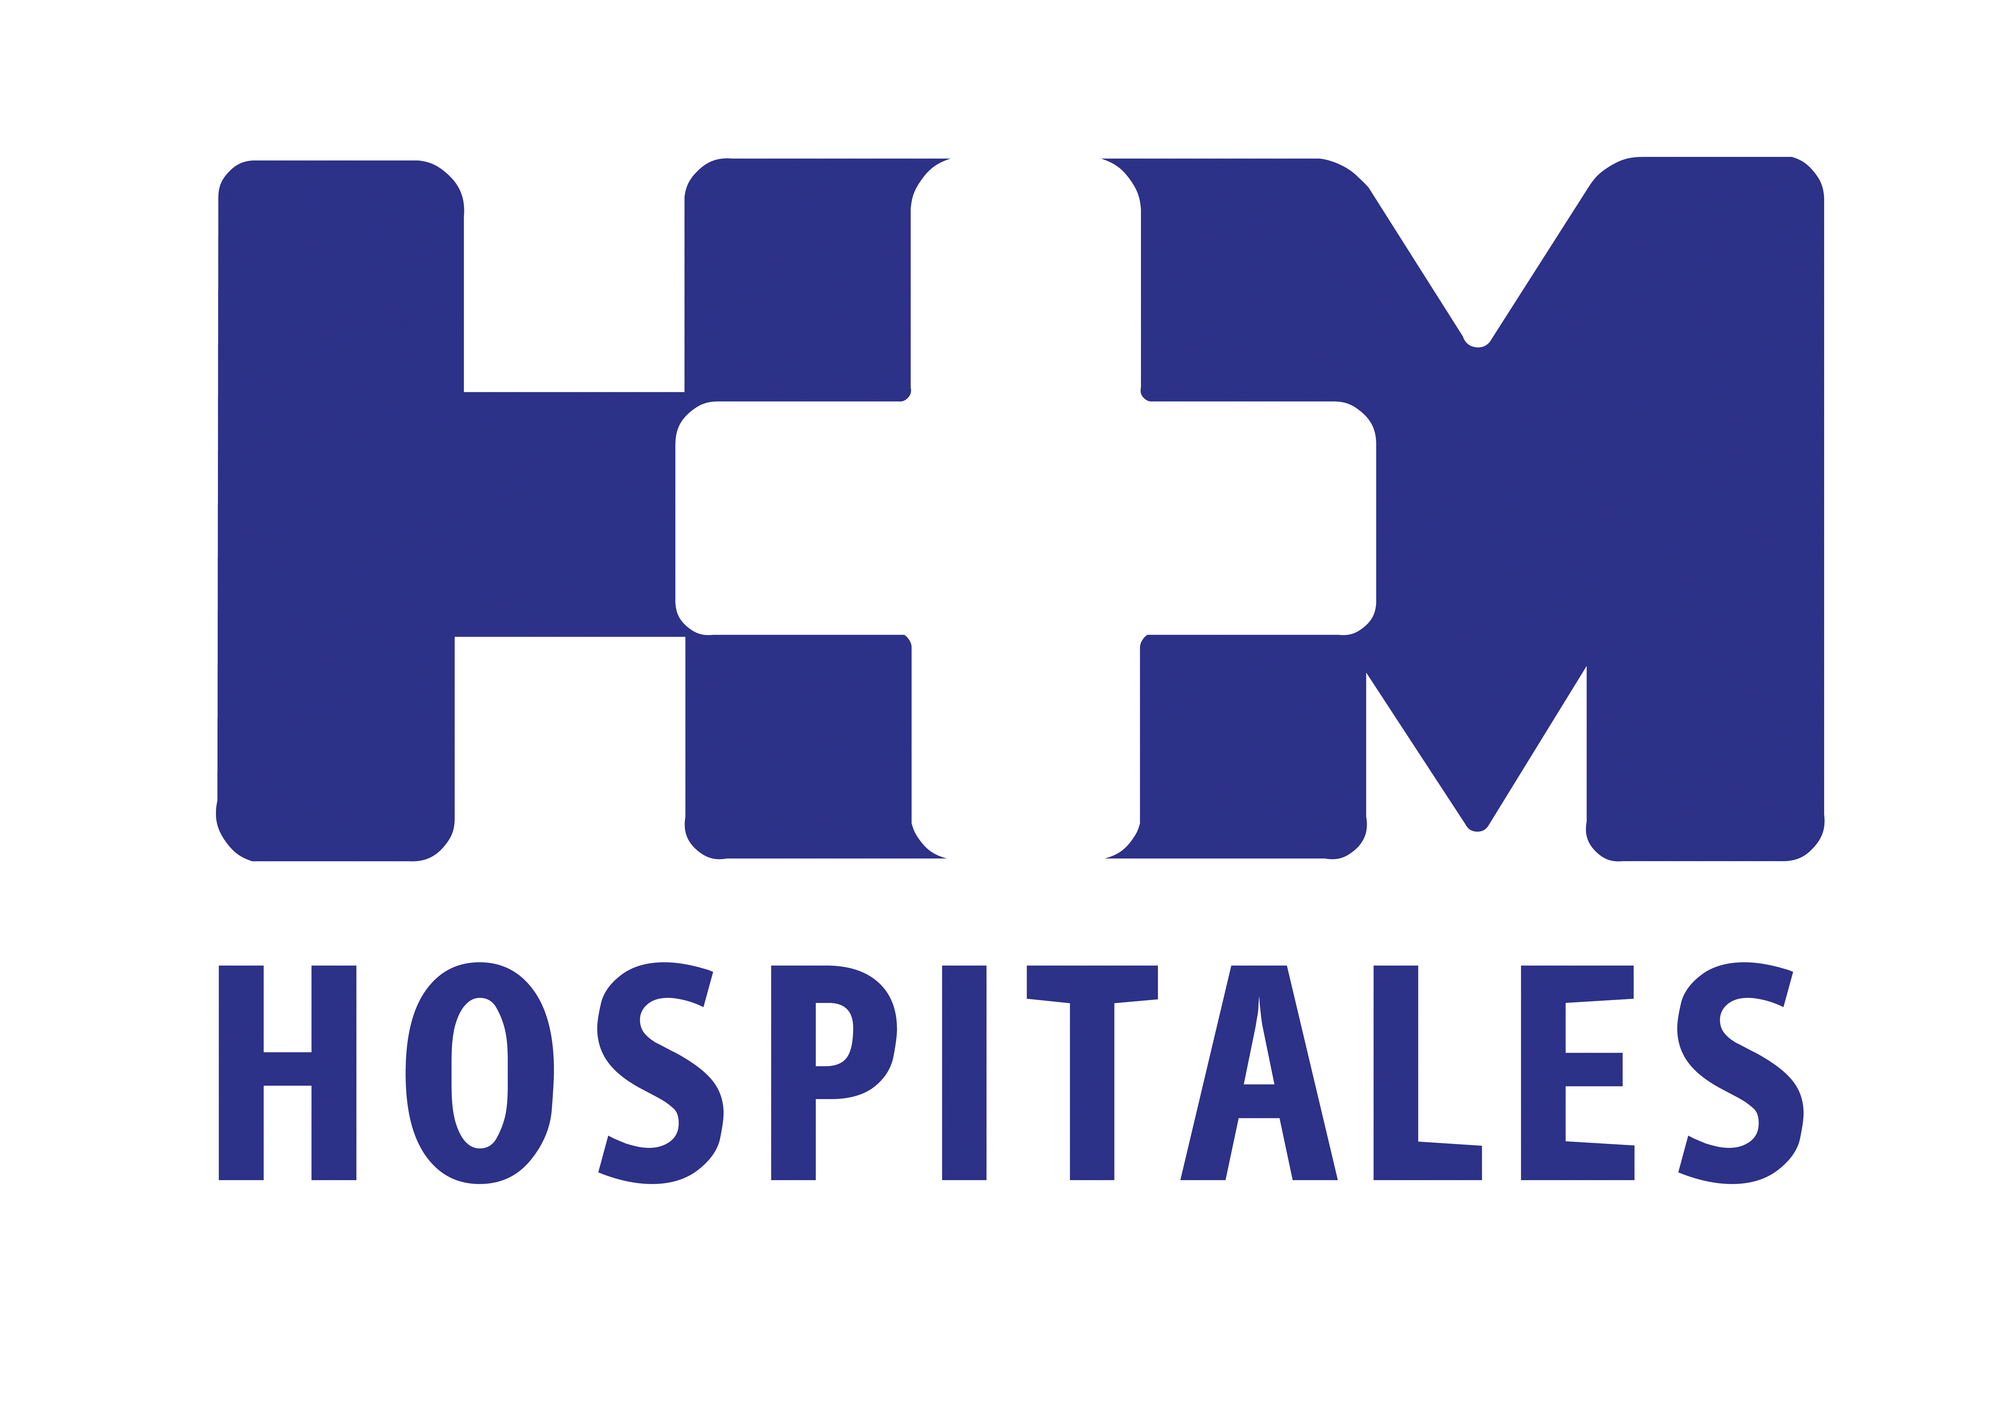
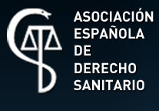
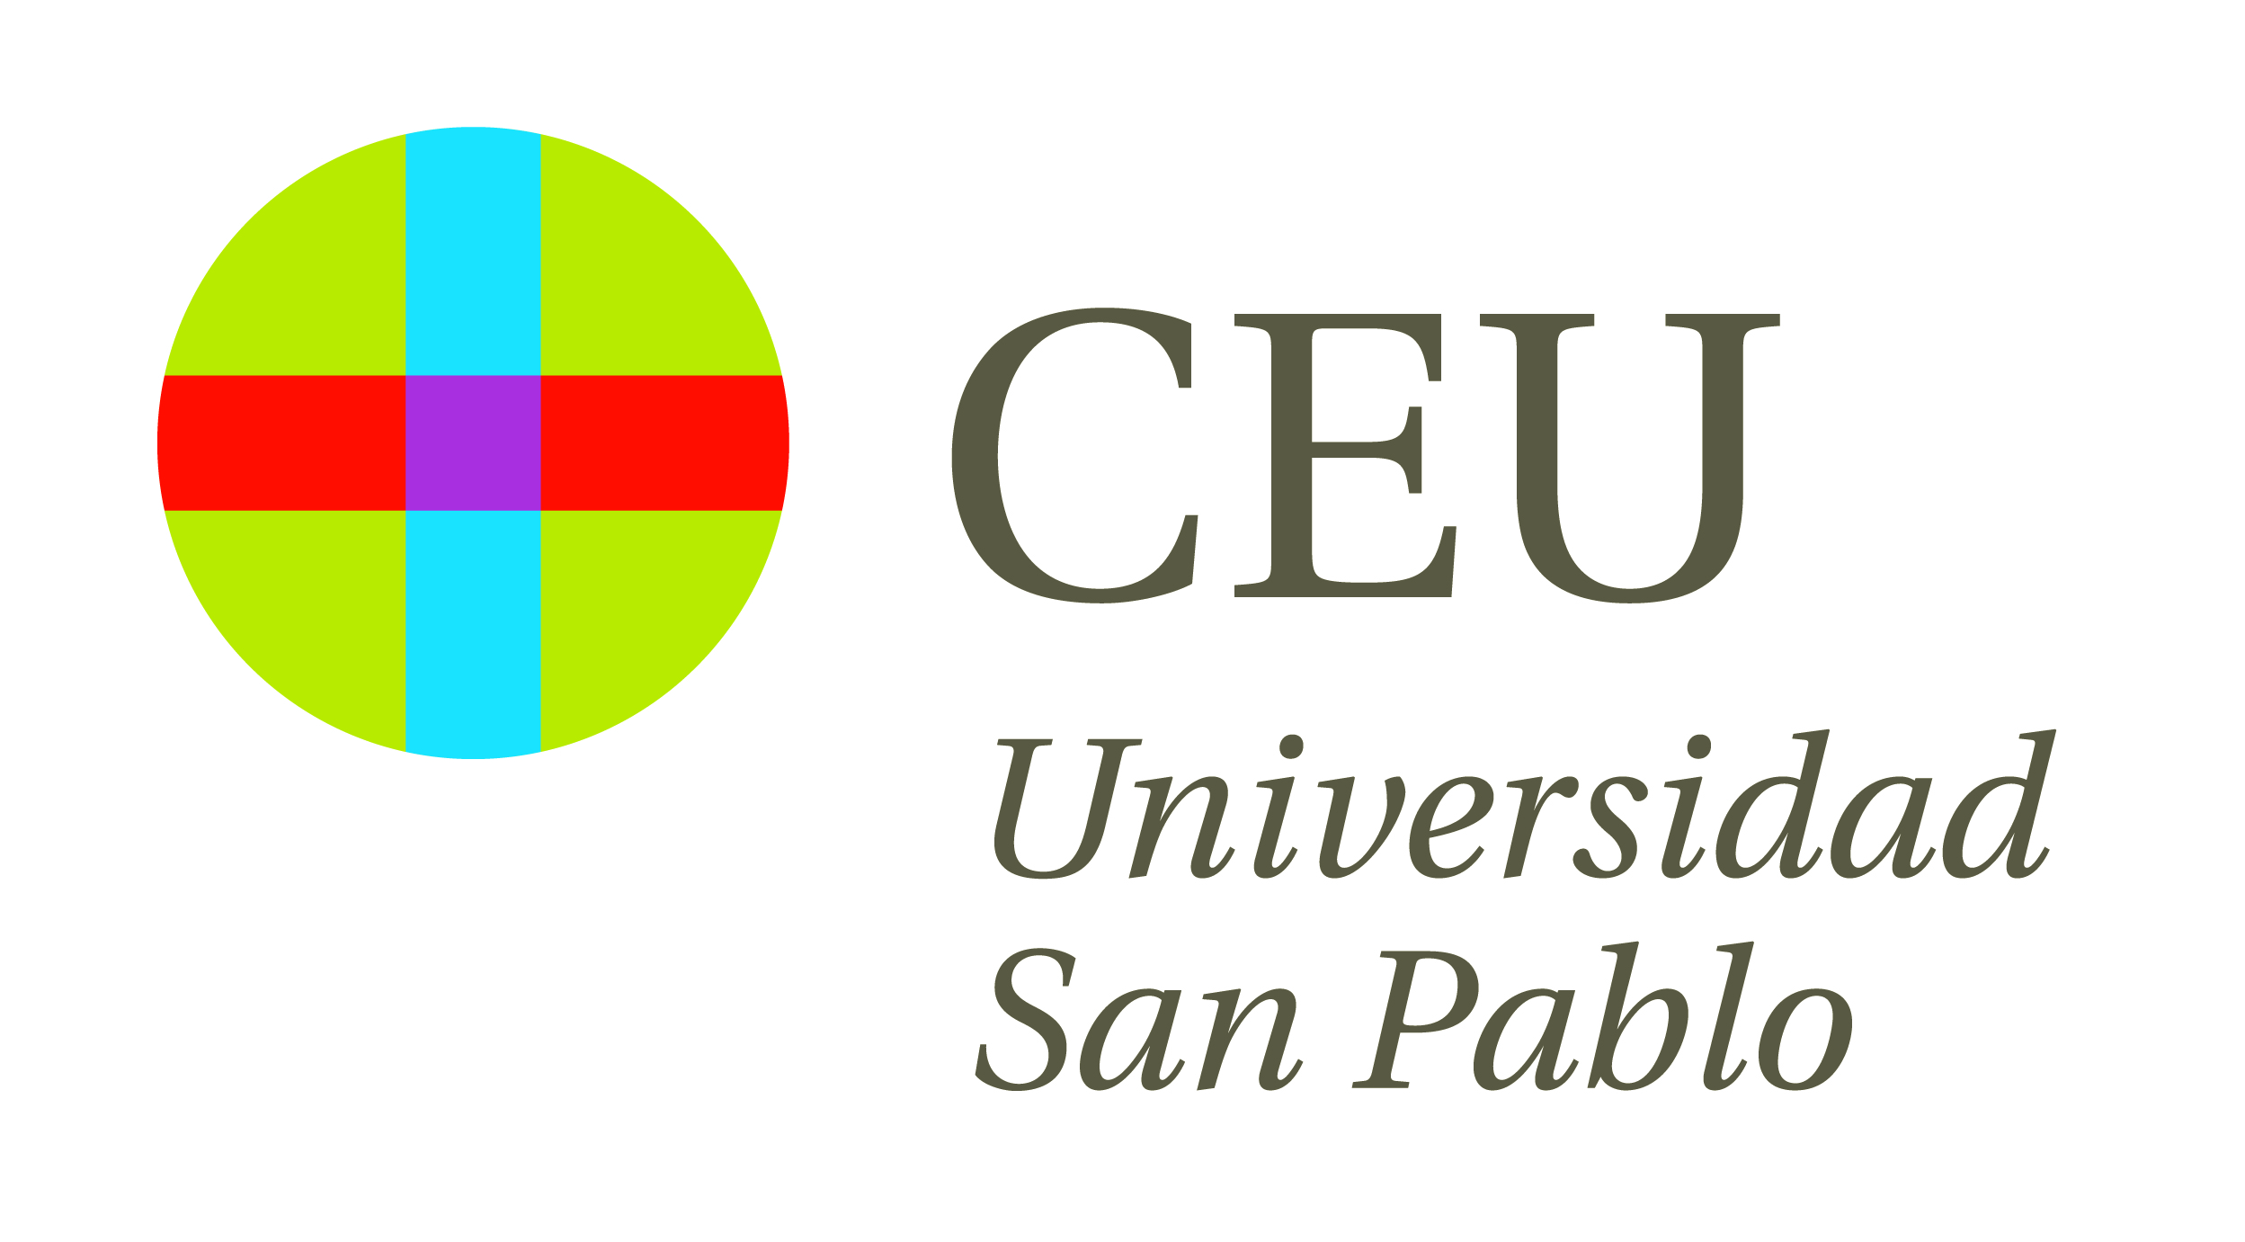

El acto coincidió con la inauguración del XIX Congreso Nacional de Derecho Sanitario, presidido por la ministra de Sanidad, Servicios Sociales e Igualdad, el consejero de Sanidad de la Comunidad de Madrid y el presidente del Comité Organizador del congreso y de la AEDS

LOS ALUMNOS DE LA PRIMERA EDICIÓN del MÁSTER PROPIO EN DERECHO SANITARIO DE LA UNIVERSIDAD CEU SAN PABLO Y LA ASOCIACIÓN ESPAÑOLA DE DERECHO SANITARIO (AEDS) RECIBEN SUS DIPLOMAS AL FINAL DE SU FORMACIÓN

- El primer máster ha estado co-dirigido por el presidente de la AEDS y socio-director del Bufete De Lorenzo Abogados, Ricardo de Lorenzo; y por el director de Docencia e I+D+i de HM Hospitales y vicedecano de la Facultad de Medicina de Universidad CEU San Pablo, el Dr. Jesús Peláez; y ha tenido dos padrinos de excepción: el Dr. Juan Abarca Campal, presidente y consejero delegado de HM Hospitales, y el Prof. Julio Sánchez Fierro

- El máster forma parte del convenio de colaboración para actividades docentes entre la AEDS, la Universidad CEU San Pablo y HM Hospitales, y su programa, las actividades prácticas y los seminarios han concitado gran atención e interés del sector jurídico-sanitario

- Con una modalidad compartida de formación presencial (80%, con 15 módulos teóricos y 15 seminarios) y realización de trabajos de investigación (20%), y acreditado con 60 créditos ECTS, este programa de formación postgrado, que se ha llevado a cabo durante el curso escolar que ahora termina, se puso en marcha con el objetivo de especializar a titulados universitarios y profesionales del Derecho, la sanidad, la gestión y el aseguramiento de los profesionales en los aspectos relativos al Derecho Sanitario

Madrid, 23 de octubre de 2012. Los alumnos del Primer Máster Propio en Derecho Sanitario de la Universidad CEU San Pablo, organizado por esta institución docente y la Asociación Española de Derecho Sanitario (AEDS), con el apoyo de HM Hospitales, recibieron el pasado jueves los diplomas acreditativos del final de su formación, en el mismo acto en el que se inauguró el XIX Congreso Nacional de Derecho Sanitario, presidido por la ministra de Sanidad, Servicios Sociales e Igualdad, Ana Mato; el consejero de Sanidad de la Comunidad de Madrid, Javier Fernández-Lasquetty; y el presidente del Comité Organizador del congreso y presidente de la AEDS, Ricardo de Lorenzo.

La primera promoción de este máster, dirigido por De Lorenzo y por el director de Docencia e I+D+i de HM Hospitales y vicedecano de la Facultad de Medicina de Universidad CEU San Pablo, el Dr. Jesús Peláez, recibió sus diplomas de las manos de la ministra, el consejero, el gran canciller de la Universidad CEU San Pablo, Carlos Romero Caramelo; el presidente del Consejo General de Colegios Oficiales de Médicos de España, Juan José Rodríguez Sendín; el presidente del Consejo General de Colegios Oficiales de Enfermería de España, Máximo González Jurado; y la presidenta del Ilustre Colegio Oficial de Médicos de Madrid, Sonia López Arribas; así como del propio De Lorenzo, también socio-director del Bufete De Lorenzo Abogados.

Asimismo, esta primera promoción de alumnos del máster ha contado con dos padrinos de excepción: el Dr. Juan Abarca Campal, presidente y consejero delegado de HM Hospitales y “artífice de que muchos sueños como éste se hayan hecho realidad”, en palabras del presidente de la AEDS; y el Prof. Julio Sánchez Fierro, a quien De Lorenzo también agradeció su trabajo, junto al de todo el profesorado, al Dr. Juan Abarca Cidón, director general de HM Hospitales; al Dr. Peláez y a Pedro Casado, “puente y apoyo fundamental en la coordinación docente de este proyecto”, añadió el presidente del Comité Organizador del congreso.

Un máster de excelencia
“El máster, que a día de hoy es un título propio universitario, esperando su oficialización, forma parte del convenio de colaboración para actividades docentes entre la AEDS, la Universidad CEU San Pablo y HM Hospitales”, explicó De Lorenzo, señalando que “el orden sistemático del programa, las actividades prácticas y los seminarios han concitado gran atención e interés del sector jurídico-sanitario”.

“Pero lo importante -matizó dirigiéndose a los alumnos- es que tras vuestro trabajo, estudio y dedicación, este congreso contará con vuestros trabajos de fin de máster como comunicaciones libres, que han merecido el reconocimiento unánime y su máxima valoración por parte de nuestro comité científico, lo que para el Profesorado y Dirección del máster supone un motivo de orgullo y satisfacción por el reconocimiento a vuestra excelencia en la especialidad”.

Completando estas palabras, el Prof. Sánchez Fierro explicó que, mientras hasta ahora, los programas postgrado eran mas sanitarios que jurídicos, con este nuevo máster “se logra un planteamiento mucho más equilibrado y con una orientación más practica para quienes tengan o vayan a tener alguna responsabilidad de gestión o de asesoramiento en la sanidad, tanto pública como privada”.

“Creo que los resultados han sido excelentes porque completan la formación y abren nuevas posibilidades de desarrollo profesional” a un alumnado “de procedencia muy diversa, tanto desde la perspectiva de la formación previa como en lo relativo a su origen geográfico o a su experiencia profesional”, añadió el padrino de la primera promoción del máster, destacando también el “difícilmente igualable” cuadro de profesores con el que ha contado la acción y para el que “la impartición de clases ha sido especialmente grata”.

De cara a la segunda edición del Máster Propio en Derecho Sanitario de la Universidad CEU San Pablo, Sánchez Fierro se mostró “convencido de que también tendrá una magnífica acogida y que contará, además, con la experiencia del ya concluido”.

Éxito del congreso
En cuanto al XIX Congreso Nacional de Derecho Sanitario, que se celebró entre los pasados días 18 y 20 de octubre, el presidente de su Comité Organizador agradeció “la presencia en él y el respaldo que ello supone de todos los sectores sanitarios presentes en el encuentro: el privado, el público, la Administración Municipal, Autonómica y Estatal, la sanitaria y la de Justicia, los sindicatos y los colegios profesionales, la cátedra y la Judicatura, lo doméstico y lo internacional, los participantes tradicionales y aquellos otros protagonistas de la sanidad algunas veces olvidados, pero tan presentes y tan imprescindibles: los pacientes”.

“Nuestra presencia aquí es nuestro éxito, no ya por la superación de la dificultad organizativa, sino por la demostración evidente de que nuestra asociación, que no es de nadie, es quizá por eso mismo de todos, y aquí radica su fuerza”, concluyó.

Máster Propio en Derecho Sanitario
Especializar a titulados universitarios y a profesionales del Derecho, la sanidad, la gestión y el aseguramiento de los profesionales en los aspectos relativos al Derecho Sanitario fue el objetivo con el que se organizó el Máster Propio en Derecho Sanitario de la Universidad CEU San Pablo, que se ha desarrollado durante el curso 2011-2012.

Con una modalidad compartida de formación presencial (80%, con 15 módulos teóricos y 15 seminarios) y realización de trabajos de investigación (20%), y acreditado con 60 créditos ECTS, este programa de formación postgrado ha ahondado en aspectos tales como el Derecho Sanitario Internacional, el Derecho Sanitario Constitucional, los estatutos del usuario de los servicios sanitarios y del profesional sanitario, la organización administrativa de la Sanidad, el Derecho Farmacéutico, el Derecho civil y penal sanitario, la responsabilidad patrimonial sanitaria o los elementos de planificación, gestión y control sanitarios.

La importancia del Derecho Sanitario se hace evidente en los últimos años, no sólo por las importantes modificaciones legales producidas o en trámite de modificación en nuestro país en estas materias, sino por la aplicación del Derecho Internacional, más concretamente el de la Unión Europea, que repercute de manera trascendental en la toma de decisiones que en el ámbito sanitario se realizan.

Los acelerados avances de las Ciencias Biomédicas están generando una viva discusión sobre múltiples aspectos que obligan al Derecho a responder o actualizarse con igual celeridad. Todo ello afecta de manera particular a las profesiones sanitarias, así como también en ámbitos tan importantes como la gestión, acreditación de instituciones, economía de la salud y la instauración de políticas sanitarias. Se determina así la imperiosa necesidad de tener un conocimiento detallado de las particularidades que el Derecho Sanitario establece en nuestra sociedad, entendido este último en su más amplio sentido de ciencia sanitaria o ciencia de la salud.

Son múltiples las jornadas, cursos, conferencias y publicaciones que avalan todo lo anterior y justificaban la organización de una acción formativa de la importancia de un máster donde pudiera recogerse el acontecer científico e investigador en esta materia, así como proponer un foro de trabajo universitario correctamente acreditado, tanto desde el punto de vista administrativo como por el prestigio y experiencia del profesorado que de forma interdisciplinar lo imparte, cuya actividad docente e investigadora se vertebra alrededor del Derecho Sanitario.

Asociación Española de Derecho Sanitario
La Asociación Española de Derecho Sanitario nació en 1992 con el deseo de propiciar el encuentro adecuado entre dos grandes humanismos, como son el Derecho y la Medicina, entendida ésta última en su más amplio sentido de ciencia sanitaria o ciencia de la salud.
La Asociación se vertebra alrededor del Derecho Sanitario, como expresión acuñada de una realidad que supera el viejo término asistemático de legislación sanitaria y, por otro, hace referencia a una nueva disciplina emergente, que tiene que definir el sector acotado de su realidad (las relaciones entre los usuarios o pacientes y el Sistema Nacional de Salud y, fundamentalmente, entre aquellos y el médico o los profesionales sanitarios) y los principios que la sirvan de fundamento.
Universidad CEU San Pablo
La Universidad CEU San Pablo es una de las tres universidades de iniciativa social y gestión privada de la Fundación Universitaria San Pablo-CEU, que ha cumplido más de 75 años en la enseñanza superior en España. Su Facultad de Medicina, ubicada en el Campus de Montepríncipe, imparte los grados de Medicina, Odontología, Psicología, Enfermería y Fisioterapia.

Los hospitales universitarios de la Facultad son los del grupo HM Hospitales. La Facultad ofrece además a los alumnos y titulados la posibilidad de realizar cursos de posgrado, títulos de másteres oficiales, programas de doctorado y formación continuada.

HM Hospitales
HM Hospitales está formado por diversas empresas que gestionan diferentes hospitales médico-quirúrgicos privados, entre los que se incluyen HM Universitario Madrid, HM Universitario Montepríncipe, HM Universitario Torrelodones, HM Universitario Sanchinarro, HM Nuevo Belén y el Centro Integral Oncológico Clara Campal (CIOCC); todos ellos de gran cualificación técnica y humana.

Basado en un Decálogo y en el juramento Hipocrático dirigido por médicos y con el objetivo de ofrecer una medicina de calidad, los diferentes centros de HM Hospitales se han dotado con una tecnología de vanguardia y con el personal mejor cualificado y más humano.

Todos los centros de HM Hospitales funcionan de forma integrada. Para ello, existe una estructura corporativa con servicios centralizados, así como diferentes herramientas informáticas de gestión integral. Esto permite una actuación complementaria y sinérgica de estructuras, servicios y equipamientos, con el máximo aprovechamiento de los recursos tecnológicos y humanos.

Más información: www.hmhospitales.com

Para más información:

DPTO. DE COMUNICACIÓN DE HM HOSPITALES
Eva Sacristán
Tel.: 91 216 00 50 / Móvil: 608 273 978
E-mail: evasacristan@hospitaldemadrid.com

